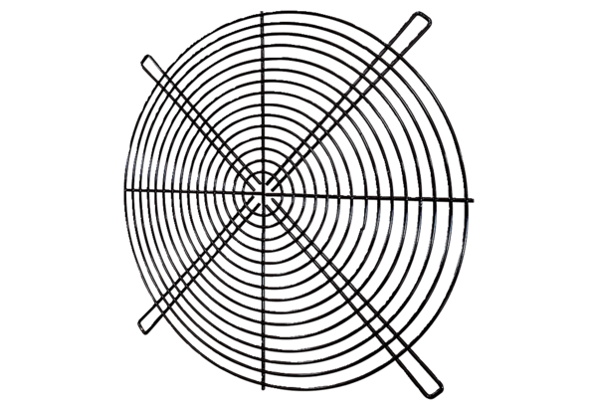Защитная решётка SGRI 90Комплект поставки: 1 штукАссортимент: C
Номер артикула: 0073.0047Изготовитель: MAICO

